ПАСПОРТ
благоустройства дворовой территории
с.Бирофельд
(наименование населенного пункта)

по состоянию на 28.02.2018

1. Общие сведения о территории благоустройства

№ п/п | Наименование показателя | Значение показателя
1.1 | Адрес многоквартирного жилого дома* | ул. Центральная, д.2, 4, 6, 8, 10, 12
1.2 | Кадастровый номер земельного участка (дворовой территории)* | Центральная 10  79:04:2000001:220  Центральная, д. 12  79:04:2000001:216  Центральная, д. 2  79:04:2000001:222  Центральная, д. 4  79:04:2000001:210  Центральная, д. 6  79:04:2000001:208  Центральная, д. 8  79:04:2000001:225
1.3 | Численность населения, проживающего в пределах территории благоустройства, чел. | 120
1.4 | Общая площадь территории, кв. м | 1000 кв.м
1.5 | Оценка уровня благоустроенности территории (благоустроенная/ не благоустроенная) ** | Не благоустроенная

2. Характеристика благоустройства

№ п/п | Наименование показателя | Ед. изм. | Значение показателя | Примечание
1 | 2 | 3 | 4 | 5
2.1 | Требует ремонта дорожное покрытие* | да/нет | да
2.2 | Наличие парковочных мест | да/нет | нет
2.3 | Наличие площадок (детских, спортивных, для отдыха и т.д.) - ед. * | Ед, | 1 | Детская спортивная
 | - состав оборудования |  |  | Качели, шведская стенка, грибок, скамейки, карусель,
 | - количество | Ед. | 5
 | - площадь | кв. м | 100
2.4 | Наличие малых архитектурных форм * |  | нет
2.5 | Наличие оборудованной контейнерной площадки (выделенная)* | ед. | нет
2.6 | Достаточность озеленения (газонов, кустарников, деревьев, цветочного оформления) | да/нет | нет
2.7 | Характеристика освещения:
 | - количество | ед. | 0
 | - достаточность | да/нет | нет
2.8 | Наличие приспособлений для маломобильных групп населения (опорных поручней, специального оборудования на детских и спортивных площадках; спусков, пандусов для обеспечения беспрепятственного перемещения)* | да/нет | нет

Приложение: Схема земельного участка территории с указанием ее размеров и границ, размещением объектов благоустройства на 2 л.

*Фотографии существующего положения

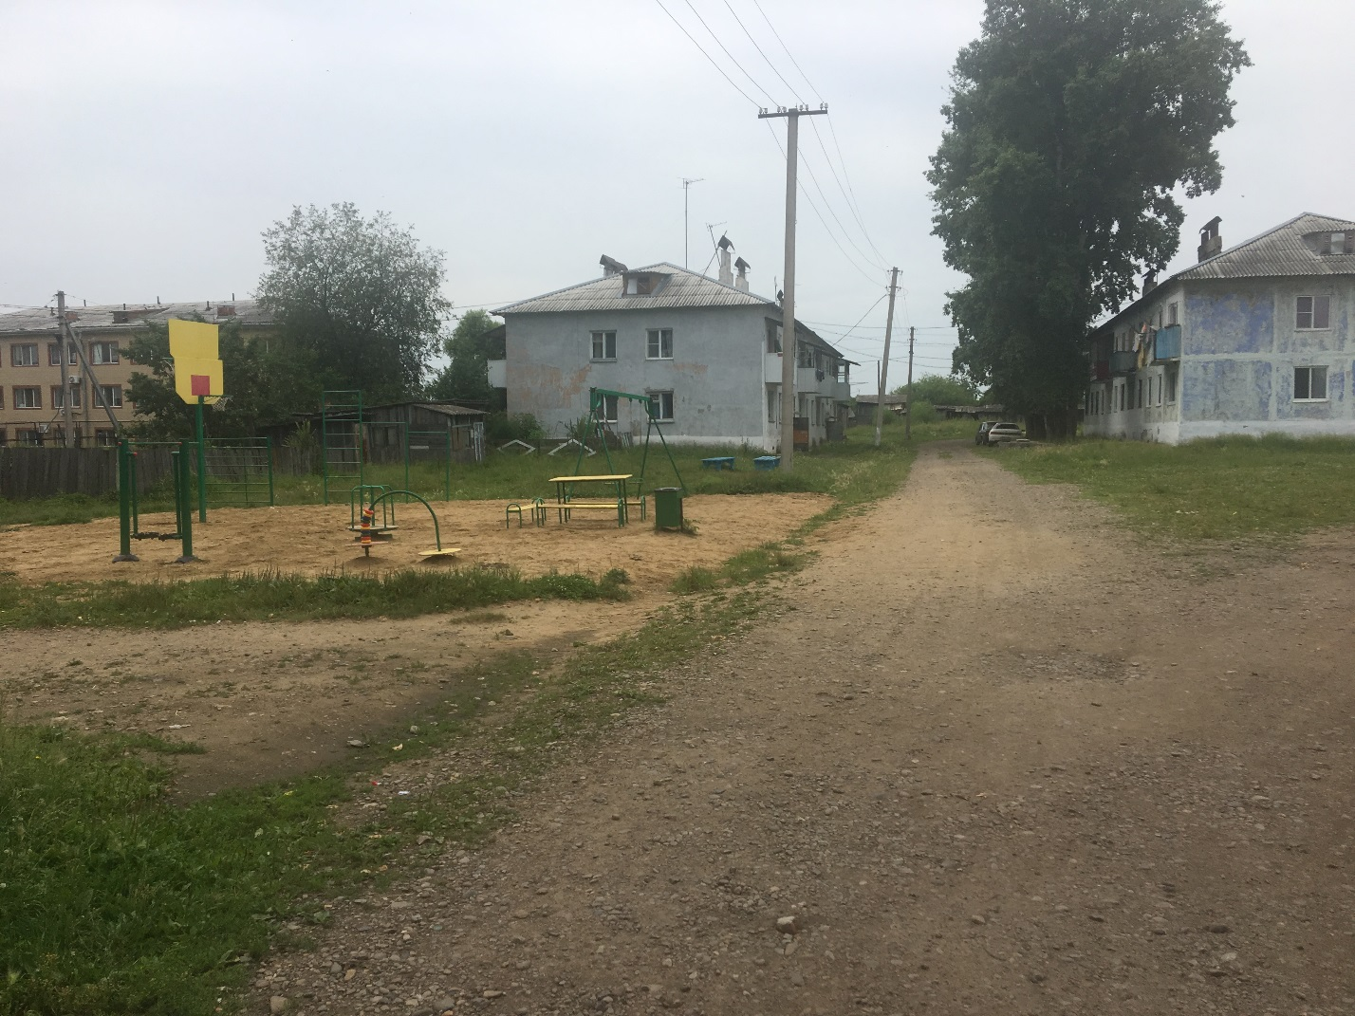
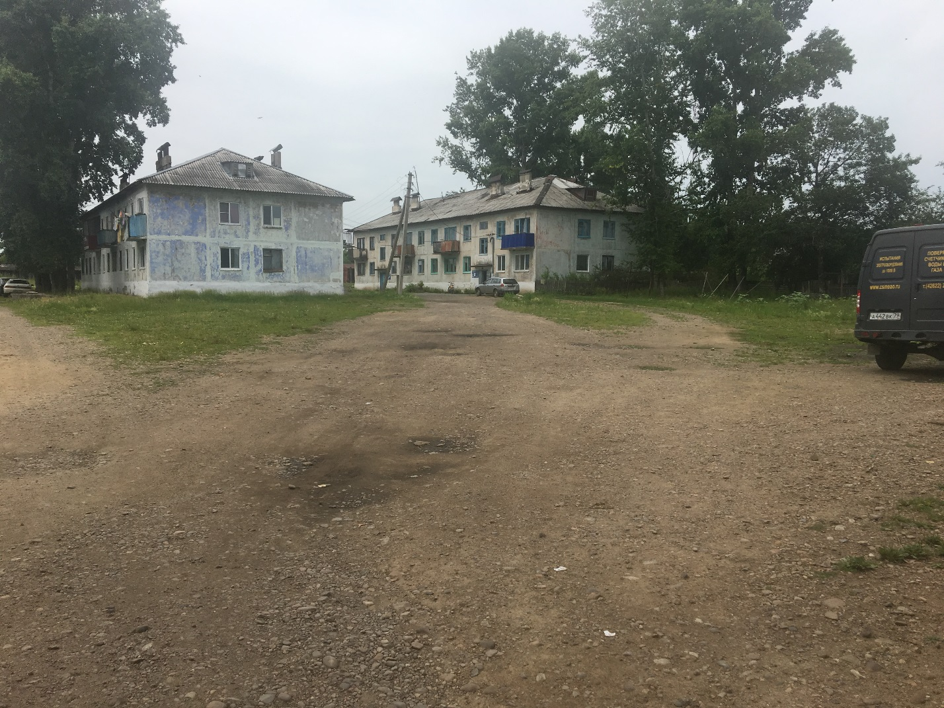
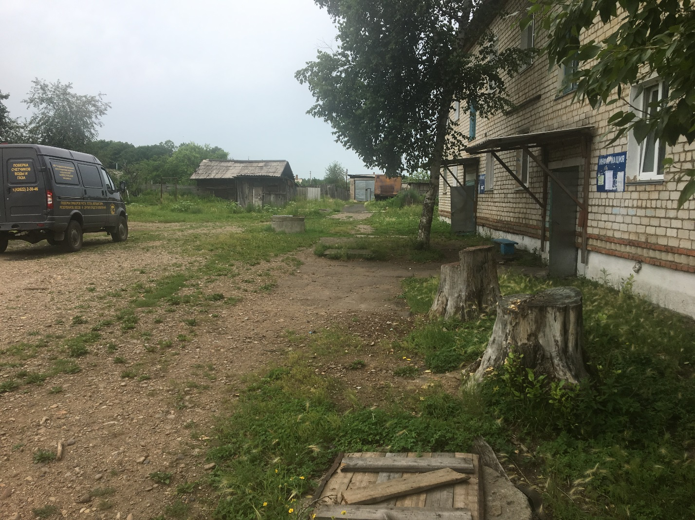
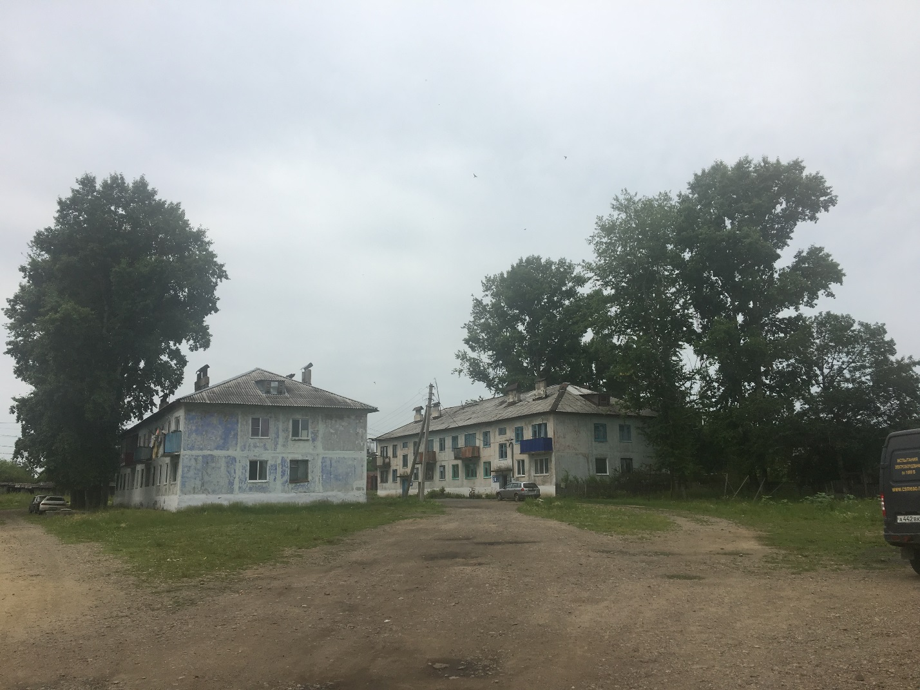
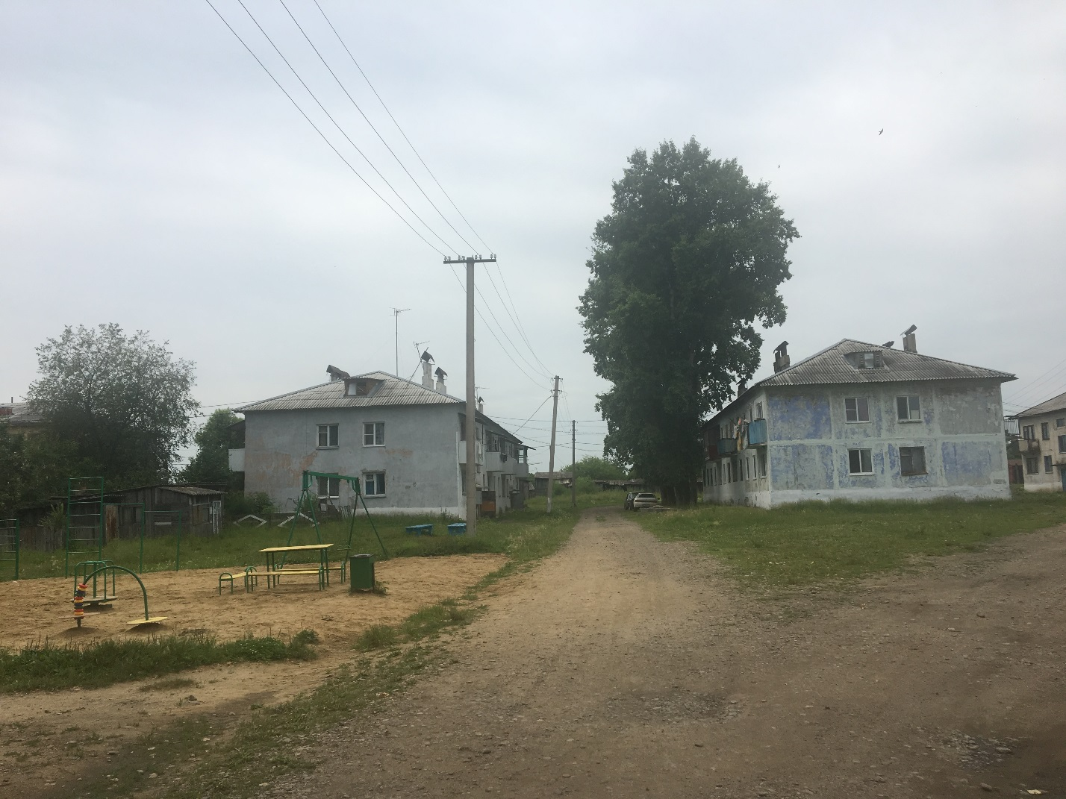
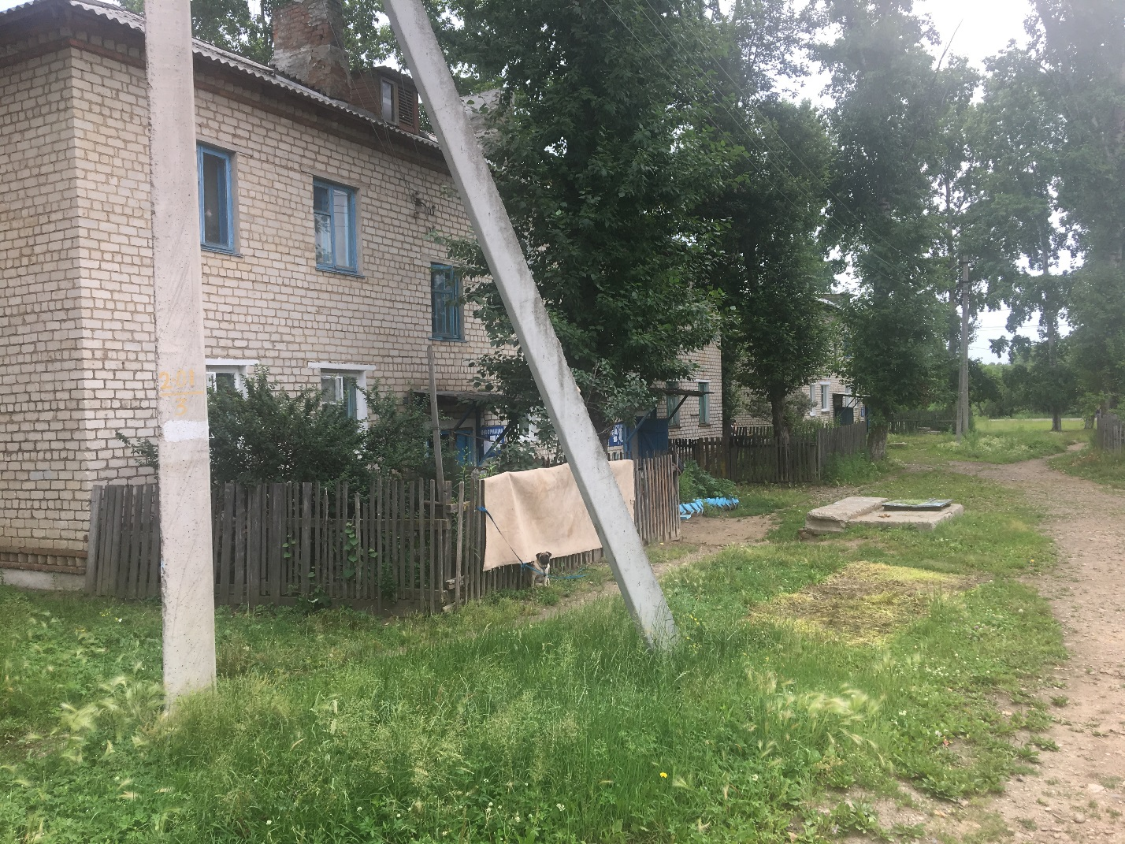
Дата проведения инвентаризации: «28» февраля 2018г.

Ф.И.О., должности и подписи членов инвентаризационной комиссии:
Заместитель главы администрации
Бирофельдского сельского поселения ______________ Т.А.Васильева
(организация, должность) (подпись) (Ф.И.О.)
Депутат Собрания депутатов
Бирофельдского сельского поселения _____________ Н.В.Дмитриев
(организация, должность) (подпись) (Ф.И.О.)
Специалист – эксперт, юрист администрации
Бирофельдского сельского поселения _____________ К.А.Лойко
(организация, должность) (подпись) (Ф.И.О.)
Директор МКУ «ПДК с. Бирофельд» ______________ И.Н.Казакова
(организация, должность) (подпись) (Ф.И.О.)
Индивидуальный предприниматель _____________ Г.Н.Степанок

